访学报告

很高兴自己在这个寒假选择了阿德的课程，结束后我复盘了自己的学习经历，感到受益匪浅。
我很庆幸自己选择了参与访学项目，在一开始的宣讲会我就对这个项目产生兴趣，但是顾虑到自己是大一的会不会跟不上？因为在校上外教课时自己偶尔也会有听不懂的地方，因此担心自己水平不足，畏手畏脚，但是和自己的父母和班主任简单的沟通了一下之后，还是决定不放过这个机会，尝试让自己的大一经历丰富一点，也正是这个决定，我认识到了很多有趣的人，经历了有趣的课程。
因为我认为参与阿德课程的收益并不只体现在课上，所以我会从三个阶段来分享一下我的经历和自己的收获，
第一个是报名前的经历，我认识到了梁老师，来辅助给我面试和后续指导的很优秀的老师，一开始我准备了一段中规中矩的话来准备面试，结果面试的时候完全是临场发挥，一时间感觉到自己的词汇水平及其匮乏，但我也从中了解到了临场发挥的重要性，也从老师那学会了如何应对，试一次愉快但不失惊喜的面试。此后我根据老师们的要求去报名和填写相关的表格，由于自己粗心大意的性格总是在一些细枝末节上面没有处理好，但是梁老师也非常耐心的来回复我，同时来关照自己的学习情况，在让我感到安心的同时也让我蛮不好意思这么麻烦老师，在此我向梁老师表达我的歉意和谢意。
第二个是参与课程时的经历。经过漫长的等待时间后我们终于开课，一开始还担心自己跟不上，实际上发现和在本校上外教课的感觉差不多。老师一开始没有使用很快的语速来和我们沟通，到了后面就会稍稍加速了，但词汇都不会很复杂，就算有复杂的词汇老师也会停下来进行解释。到了课程的后半段，我已经完全听得懂老师的每一句，也习惯了他较快的语速，其实这也算是我的一种进步吧，相较于大一开学时我对上外教课如临大敌的状态，我现在已经能够自如应对，也能和外教老师进行简单的沟通交流。
实际上，这可能也得益于我的前期准备，正是因为担心自己会跟不上阿德课程，所以我在寒假期间每天坚持打卡英语听力，听英语新闻，使我的听力水平稍有提升。
在课程进行中，我们学习了一些提问技巧，演讲技巧，正式ppt制作技巧和学习一些国外文化，总体上来说还是有比较多的收获，唯一我认为美中不足的就是我觉得课程太短了，感觉还有很多内容可以探索。在课上老师会给我们提供很多小组讨论的机会，在讨论中我发现和我一起参加这个项目的基本都是英语相关专业的，只有我是汉语言文学的，莫名感觉蛮有趣的。并且在交流过程中发现其实大家的水平都差不多，也都在很努力的用英语交流，听着大家有时实在不知道怎么描述，就用憋脚的词汇来沟通，真的是一个很好玩的过程。
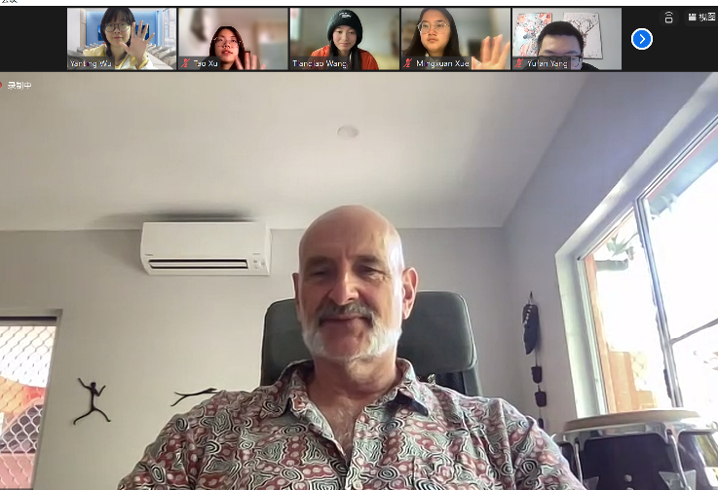
在课程结束后，我也在思考现在的国外访学项目，也从学校的OA上看到了大二大三的交换生名额，非常心动。也正因为自己参与了这次短短的网课经历，我对外面的世界产生了更大的兴趣，同时也认识到了自己当下水平的局限。虽然自己不是英语专业的，但是我想，多开拓自己的视野多尝试不同的道路对自己总是有好处的，期待自己的下一次尝试，努力让我的大学经历变得丰富多彩，我想我的当务之急应该是赶紧提升自己的英语水平吧！

